WinUI 3.0 기반 반도체 장비 UI 화면 구성 예시
본 문서는 반도체 장비의 HMI/GUI를 WinUI 3.0 데스크톱 애플리케이션으로 구현할 때 참고할 수 있는 화면 구성 예시입니다. WinUI 3.0의 NavigationView, Grid, Frame, CommandBar, InfoBar, Expander, ListView, DataGrid 계열 컨트롤을 활용하여 장비 상태, 공정 진행, 레시피, 알람, 로그, 유지보수 기능을 일관된 구조로 배치하는 것을 목표로 합니다.

1. WinUI 3.0 기본 설계 방향
- 앱 전체 Shell은 WinUI 3.0의 NavigationView를 기준으로 구성하고, 화면 전환 영역은 Frame으로 관리합니다.
- 장비 상태, 알람, 통신 상태는 모든 Page에서 동일한 위치에 보이도록 상단 Header 또는 공통 Status 영역으로 분리합니다.
- Main, Auto Run, Manual, Recipe, Alarm, Trend, Maintenance, Log 화면은 각각 독립 Page로 구성하고 ViewModel을 분리하여 MVVM 구조를 적용합니다.
- 색상은 Fluent Design 리소스와 장비 상태 색상 리소스를 함께 정의하여 ThemeResource 또는 StaticResource로 일관되게 사용합니다.
- 위험 조작은 ContentDialog, TeachingTip, Flyout, InfoBar 등을 활용해 사용자 확인과 조건 안내를 제공하고, 권한 및 인터록 조건에 따라 Button의 IsEnabled를 제어합니다.
- 반도체 장비 표준 인터페이스 환경에서는 SEMI E95의 일관된 HMI 구성 원칙과 SECS/GEM, GEM300 연동 요구를 고려합니다.

2. WinUI 3.0 공통 화면 레이아웃 예시
영역 | WinUI 3.0 구성 | 표시 내용
Window / App Shell | Window + Grid + NavigationView | 전체 앱 프레임, 좌측 메뉴, 화면 전환 구조
상단 상태 영역 | Grid, Border, StackPanel, InfoBar | EQP ID, AUTO/MANUAL, 사용자, 시간, Host/PLC 연결, 알람 요약
좌측 메뉴 | NavigationViewItem + SymbolIcon 또는 FontIcon | Main, Auto Run, Manual, Recipe, Alarm, Trend, Maintenance, Log
중앙 작업 영역 | Frame + Page + Grid | 장비 모식도, 공정 진행, 선택 화면별 상세 콘텐츠
우측 정보 패널 | Expander, StackPanel, GridView, ListView | Recipe, Lot ID, Wafer Count, Step, Interlock, 작업 대기 항목
하단 알람 영역 | InfoBar, CommandBar, Button | 최신 알람, Buzzer Off, Alarm Ack, Reset, Emergency Guide

2.1 권장 Shell 구조
- MainWindow는 앱의 고정 영역을 담당합니다. 좌측 NavigationView, 상단 상태 영역, 하단 알람 영역을 배치합니다.
- 화면별 기능은 Page 단위로 분리하고, NavigationView 선택 이벤트에서 Frame.Navigate로 전환합니다.
- 반도체 장비는 메뉴 수가 5개 이상이므로 NavigationView의 Left 또는 LeftCompact 구성이 적합합니다.
- 넓은 산업용 모니터에서는 좌측 메뉴를 펼친 상태로 유지하고, 낮은 해상도에서는 Compact 모드로 전환할 수 있도록 설계합니다.

3. 주요 화면 구성 예시

3.1 Main Dashboard Page
Main Dashboard Page는 장비 전체 상태를 한눈에 확인하는 기본 Page입니다. Grid를 3열 구조로 나누어 중앙에는 장비 모식도, 우측에는 상태 카드, 하단에는 알람 요약을 배치합니다. 상태 카드는 Border, StackPanel, TextBlock, FontIcon을 조합하고, 상태별 색상은 ResourceDictionary에 정의된 Brush를 바인딩합니다.
- 상단 Header: EQP State, Auto/Manual Mode, Login User, Host/PLC Connection을 표시합니다.
- 중앙 Grid: Load Port, Robot, Chamber, Pump, Gas Box를 카드형 Border로 표현합니다.
- 우측 패널: 현재 Recipe, Lot ID, Wafer Count, Current Step, Interlock Summary를 표시합니다.
- 하단 InfoBar: 최신 Alarm 1건과 Ack, Reset, Buzzer Off 버튼을 표시합니다.

3.2 Auto Run Page
Auto Run Page는 자동 운전 시퀀스 진행 상황과 조건 만족 여부를 확인하는 화면입니다. Step 목록은 ListView 또는 DataGrid 형태로 표시하고, 현재 Step은 ProgressRing, ProgressBar, 강조 색상 Border를 사용해 명확히 표시합니다. Start, Pause, Stop, Reset은 CommandBar 또는 고정 Button 영역으로 배치합니다.
Step | 상태 | 조건 | 비고
1. Carrier Load | 대기/진행/완료 | Load Port Ready | FOUP 감지
2. Wafer Mapping | 대기/진행/완료 | Mapping Sensor 정상 | Wafer Count 확인
3. Transfer | 대기/진행/완료 | Robot Home, Door Open | 충돌 인터록 확인
4. Process | 대기/진행/완료 | Recipe 조건 만족 | 온도/압력/가스 안정
5. Unload | 대기/진행/완료 | Carrier Available | 반송 완료

3.3 Manual Control Page
Manual Control Page는 유지보수 또는 디버깅 시 개별 장치를 조작하는 화면입니다. 장치 그룹은 Expander 또는 TabView로 구분하고, 각 장치 조작 버튼은 인터록 조건과 사용자 권한에 따라 IsEnabled를 바인딩합니다. 위험 동작은 ContentDialog로 재확인하고, 동작 불가 사유는 TeachingTip 또는 InfoBar로 안내합니다.

3.4 Recipe Management Page
Recipe Management Page는 공정 조건을 등록, 조회, 수정, 승인하는 화면입니다. Recipe 목록은 DataGrid 형태로 구성하고, 상세 파라미터는 우측 상세 패널 또는 별도 Page로 표시합니다. 변경 전/후 비교는 두 열 Grid 구조로 배치하고, 저장/승인/배포 동작은 CommandBar에 배치합니다.
- Recipe 목록: Recipe ID, Version, 제품명, 공정 타입, 승인 상태, 최종 수정자, 수정 일시를 표시합니다.
- Recipe 상세: 온도, 압력, 가스 유량, 시간, RF Power, Vacuum 조건 등 주요 파라미터를 그룹별로 표시합니다.
- 변경 관리: 변경 전/후 값을 비교하고, 변경 사유와 승인자를 기록합니다.
- 적용 제어: 승인 완료된 Recipe만 Auto Run 화면에서 선택 가능하도록 제한합니다.

3.5 Alarm Page
Alarm Page는 현재 발생 중인 이상 상태와 조치 우선순위를 명확히 보여주는 화면입니다. 알람 목록은 DataGrid 또는 ListView로 표시하고, Critical Alarm은 상단 InfoBar로 별도 강조합니다. 알람 상세 영역에는 원인, 영향, 조치 방법, Reset 가능 조건을 표시합니다.
항목 | 표시 내용
Alarm Level | Warning, Alarm, Critical, Emergency
Alarm Message | 발생 위치, 원인, 영향, 조치 방법을 한 문장으로 표시
Action Guide | Operator 조치, Engineer 조치, Reset 가능 조건
History | 발생 시간, 해제 시간, 확인자, 반복 횟수

3.6 Trend / Log Page
Trend / Log Page는 공정 변수 변화와 장비 이벤트를 시간 순서로 분석하는 화면입니다. WinUI 3 기본 컨트롤만 사용할 경우 ListView, DataGrid, Canvas 기반 그래프 영역으로 구성하고, 상용 차트 라이브러리를 사용할 경우 Chart 영역을 별도 UserControl로 분리합니다.
- Trend: 주요 공정 변수의 실시간 값, 목표값, 상한/하한, 경고 기준선을 표시합니다.
- Event Log: Login, Recipe Change, Mode Change, Start, Stop, Reset, Alarm Ack 이력을 기록합니다.
- 검색 조건: 기간, Lot ID, Recipe ID, Chamber, Alarm Code, 사용자 기준으로 필터링합니다.
- 분석 지원: 동일 알람 반복 횟수, 특정 Step에서의 편차, 공정 종료 직전 상태를 쉽게 확인할 수 있도록 합니다.

3.7 Maintenance Page
Maintenance Page는 장비 점검, 소모품 교체, I/O 확인, 센서 보정, 모터 원점 복귀 등 엔지니어 작업을 지원하는 화면입니다. I/O Monitor는 토글 상태 카드 또는 DataGrid로 표시하고, Calibration과 PM 항목은 Form 형태의 Grid와 CommandBar를 조합해 구성합니다.
- PM 현황: 부품별 누적 사용 시간, 교체 주기, 잔여 수명, 점검 예정일을 표시합니다.
- I/O Monitor: Sensor, Solenoid, Valve, Motor, Vacuum, Gas 상태를 실시간으로 확인합니다.
- Calibration: 센서 보정값, 기준값, 보정 일시, 보정자를 기록합니다.
- Safety Check: Door Close, Vacuum Safe, Gas Off, Robot Home 등 필수 조건을 만족해야 동작 버튼이 활성화되도록 합니다.

4. WinUI 3.0 컨트롤 매핑 예시
UI 기능 | 권장 WinUI 3.0 컨트롤 | 적용 방식
화면 이동 | NavigationView, Frame, Page | 좌측 메뉴 선택 시 각 Page로 이동
상태 카드 | Border, Grid, StackPanel, TextBlock, FontIcon | READY, RUN, ALARM 등 상태를 카드형 UI로 표시
알람 안내 | InfoBar, ContentDialog, TeachingTip | 중요 알람, 확인 팝업, 조작 불가 사유 안내
목록/이력 | ListView, DataGrid 계열 컨트롤 | Alarm, Event Log, Recipe, I/O 목록 표시
조작 명령 | CommandBar, Button, ToggleButton | Start, Stop, Reset, Ack, Manual 동작 명령
조건 그룹 | Expander, TabView, Grid | 인터록, PM, Calibration, 장치 그룹 구분

5. WinUI 3.0 색상/상태 표시 규칙
WinUI 3.0에서는 장비 상태 색상을 ResourceDictionary로 정의한 뒤 모든 Page에서 동일한 Brush를 참조하는 방식이 적합합니다. 예를 들어 ReadyBrush, RunBrush, WarningBrush, AlarmBrush, DisabledBrush, CommFaultBrush를 정의하고, 상태 카드의 Background, BorderBrush, FontIcon Foreground, InfoBar Severity 표현에 일관되게 적용합니다.
상태 | 권장 색상 | 아이콘 예시 | 표시 예시
Normal / Ready | 녹색 | 체크, 원형 표시 | READY, CONNECTED, ENABLE
Run / Processing | 파란색 | 재생, 회전, 진행 표시 | RUN, PROCESSING, TRANSFER
Idle / Standby | 회색 | 대기, 일시정지 | IDLE, STANDBY
Warning | 노란색 | 주의 삼각형 | TEMP NEAR LIMIT, WAIT HOST
Alarm / Critical | 빨간색 | 경고, 정지, 벨 | ALARM, INTERLOCK ERROR
Disabled / Locked | 어두운 회색 | 잠금, 금지 | NOT READY, RECIPE NOT SELECTED
Communication Fault | 주황색 또는 보라색 | 플러그 끊김, 네트워크 오류 | HOST OFFLINE, PLC DISCONNECT

5.1 WinUI 3.0 아이콘 사용 원칙
- 아이콘은 FontIcon, SymbolIcon, PathIcon 등 WinUI 3.0에서 관리 가능한 형태로 사용합니다.
- 아이콘은 단독으로 사용하지 않고 반드시 TextBlock 상태 텍스트와 함께 표시합니다.
- 동일한 아이콘은 모든 Page에서 동일한 의미로만 사용합니다.
- 점멸 효과는 Critical Alarm, Emergency 등 즉시 대응이 필요한 경우에만 제한적으로 적용합니다.
- Theme 전환과 고대비 모드를 고려하여 색상만이 아니라 아이콘, 텍스트, 위치 정보를 함께 제공합니다.

6. WinUI 3.0 UI 설계 체크리스트
- NavigationView와 Frame 구조로 Page 전환이 명확히 분리되어 있는가?
- MainWindow의 공통 상태 영역이 모든 Page에서 동일하게 유지되는가?
- 상태 색상 Brush가 ResourceDictionary로 통합 관리되는가?
- Button, ToggleButton, CommandBar 명령이 권한과 인터록 조건에 따라 비활성화되는가?
- 위험 조작에 ContentDialog 또는 TeachingTip 기반 확인 절차가 적용되는가?
- Alarm, Recipe, Log, I/O 목록은 검색, 필터, 정렬이 가능한 구조인가?
- ViewModel에서 상태 값, 명령, 인터록 조건, 알람 정보를 분리해 바인딩하는가?
- 고해상도 모니터와 산업용 터치 패널을 고려해 버튼 크기와 간격이 충분한가?
- Dark/Light Theme 및 고대비 환경에서 상태 구분이 유지되는가?

7. 예시 그림: WinUI 3.0 Main Dashboard 와이어프레임
아래 그림은 WinUI 3.0 기반 반도체 장비 Main Dashboard Page의 배치 예시입니다. 좌측은 NavigationView 메뉴, 중앙은 Frame에 로드되는 Page 콘텐츠, 상단은 공통 상태 Header, 우측은 Expander 또는 StackPanel 기반 상세 정보 패널, 하단은 InfoBar와 CommandBar 기반 알람/조작 영역으로 구성합니다.
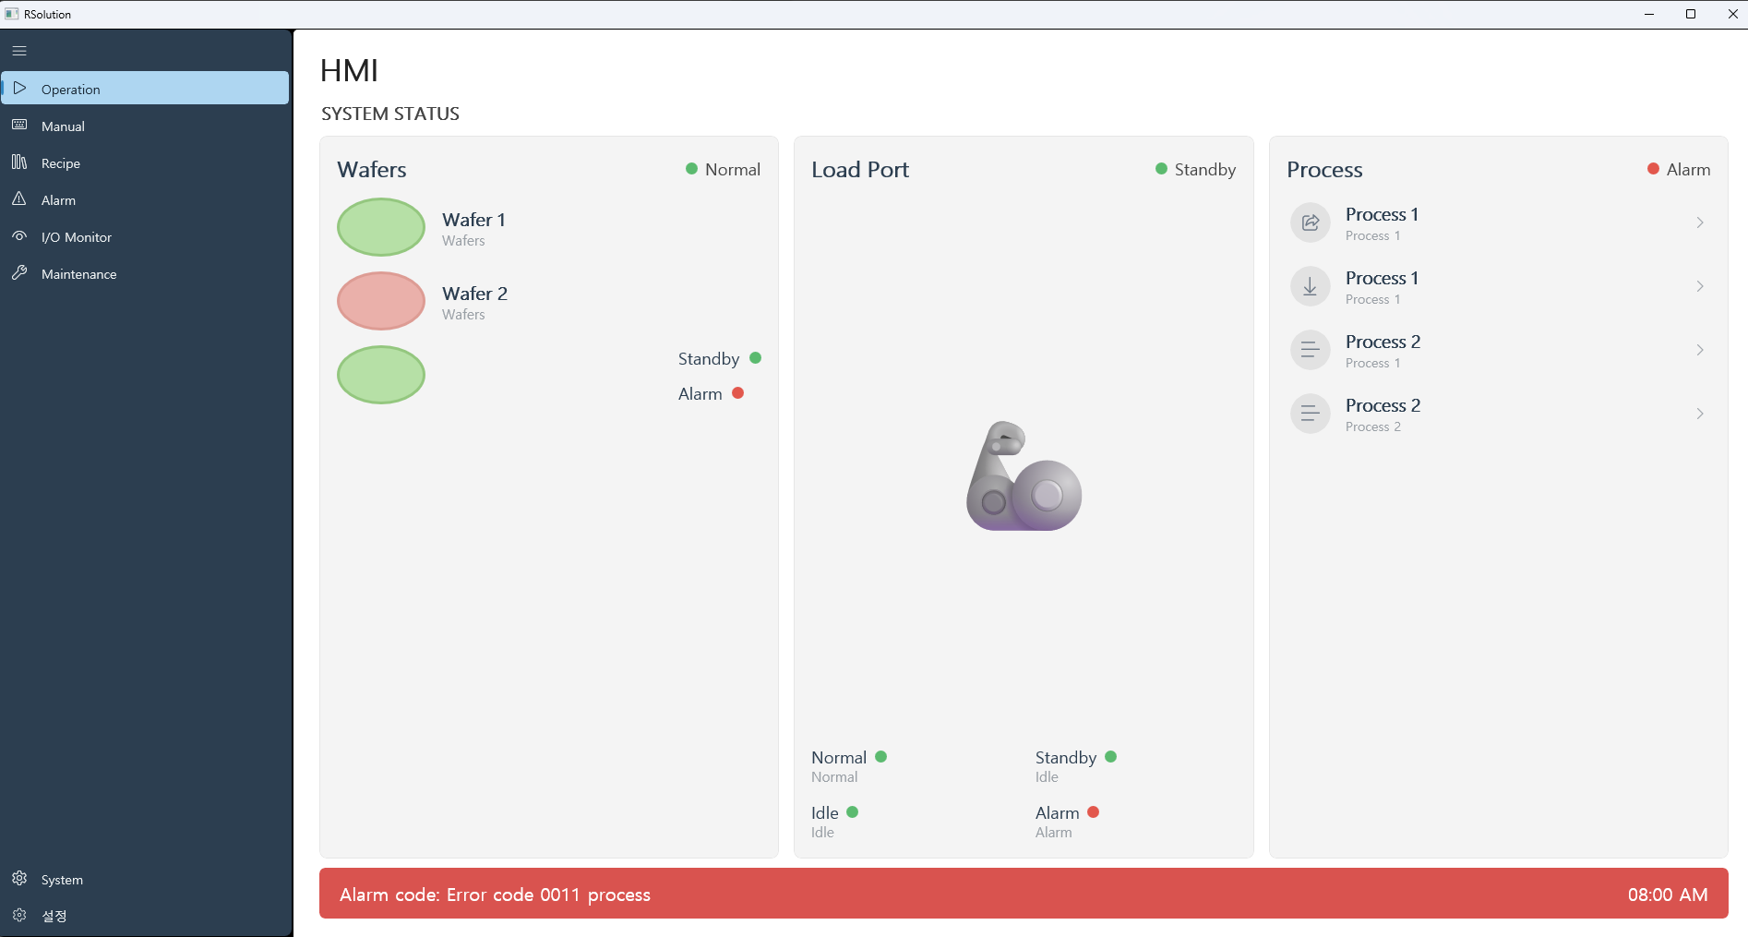

8. 예시 그림: WinUI 3.0 Auto Run Page 와이어프레임
아래 그림은 WinUI 3.0 기반 Auto Run Page의 화면 배치 예시입니다. 좌측 NavigationView에서 Auto Run 메뉴가 선택된 상태이며, 중앙에는 자동 운전 Step 목록과 현재 진행 Step, 우측에는 Recipe/Lot/Interlock 정보, 하단에는 CommandBar 기반 조작 버튼과 InfoBar 기반 알람 영역을 배치했습니다.
